1. Цель и задачи работы
Цель работы: освоение разведочного анализа данных как первого практического этапа построения интеллектуальной системы, извлекающей знания из данных.
Задачи:
- Выполнить разведочный анализ набора данных.
- Интерпретировать результаты как переход «данные → информация → знание».
- Определить тип задачи машинного обучения и класс СИИ.

2. Описание набора данных
Файл: ecommerce.csv
Число объектов и признаков:
Рис. 1. Число объектов и признаков
Словарь переменных:
Столбец | Тип | Описание
сессия_id | Идентификатор | Код сессии
время_на_сайте_мин | Числовой | Время на сайте в минутах
просмотрено_товаров | Числовой | Число просмотренных товаров
источник | Категориальный | Источник трафика
промокод | Категориальный | Наличие промокода
покупка | Целевая | Совершена ли покупка

3. Результаты EDA
Типы признаков:
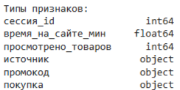
Рис. 2. Типы признаков
Первые 10 наблюдений:
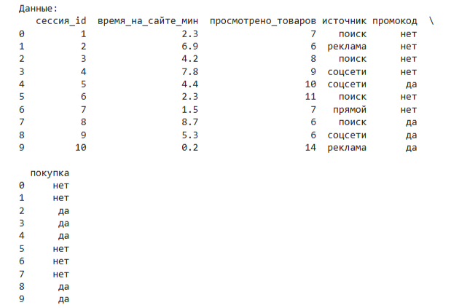
Рис. 3. Первые 10 наблюдений

Описательная статистика:

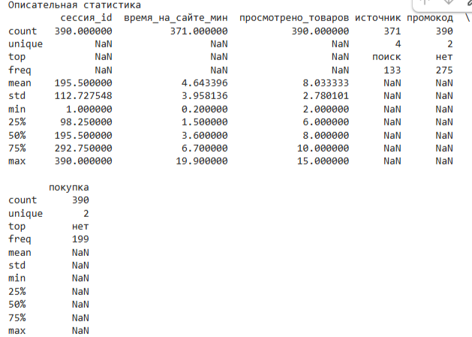
Рис. 4. Описательная статистика

Частоты категорий:

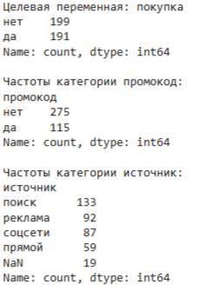
Рис. 5. Частоты категориальных, включая целевую переменную.

Пропуски:

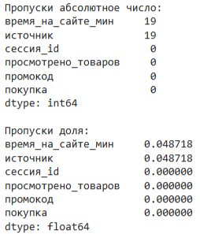

Рис. 6. Таблицы пропусков
Гипотеза о причине пропусков:
Время_на_сайте_мин: посетитель закрыл сайт раньше, чем система успела записать время.
Источник: неизвестно откуда пришёл человек.

Визуализации (6 рисунков):

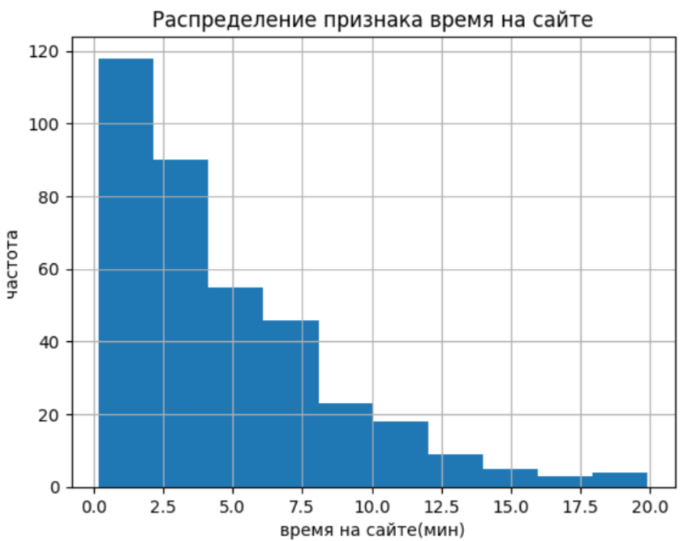
Рис. 7. Гистограмма времени на сайте.
На гистограмме видно, что большинство сессий короткие — пик приходится на интервал 0–2.5 мин (около 120 наблюдений), а к 20 мин частота падает почти до нуля. Распределение имеет выраженную правостороннюю скошенность.
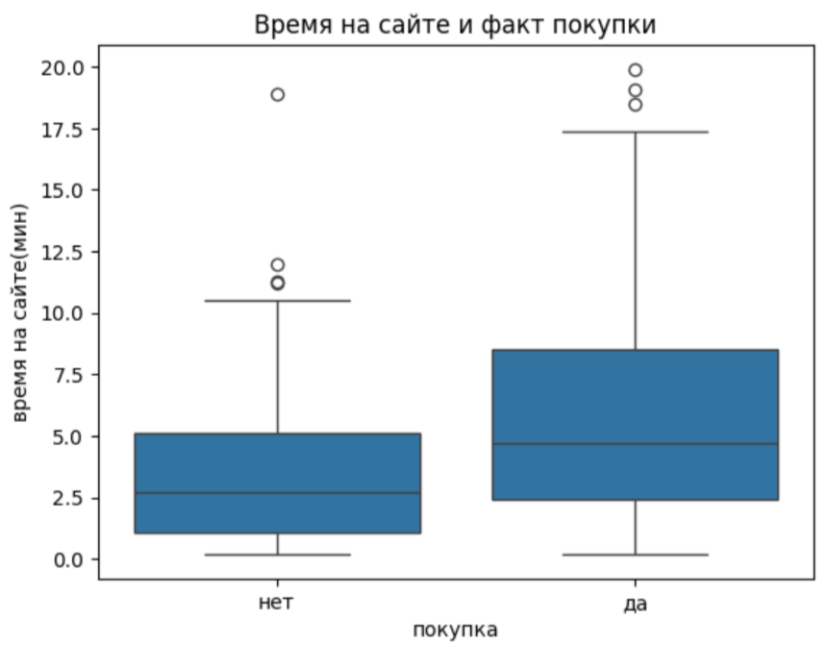
Рис. 8. Boxplot времени на сайте по классам.
На графике видно, что у купивших время на сайте заметно выше: медиана ≈ 4.7 мин против ≈ 2.7 мин у не купивших, а весь «ящик» (25–75 %) сдвинут вверх. Выше 17,5 мин есть единичные выбросы в обеих группах — скорее всего, это редкие, но реальные «долгие» сессии, а не ошибки данных. Признак время_на_сайте_мин хорошо разделяет классы, что подтверждает его полезность для будущей модели.
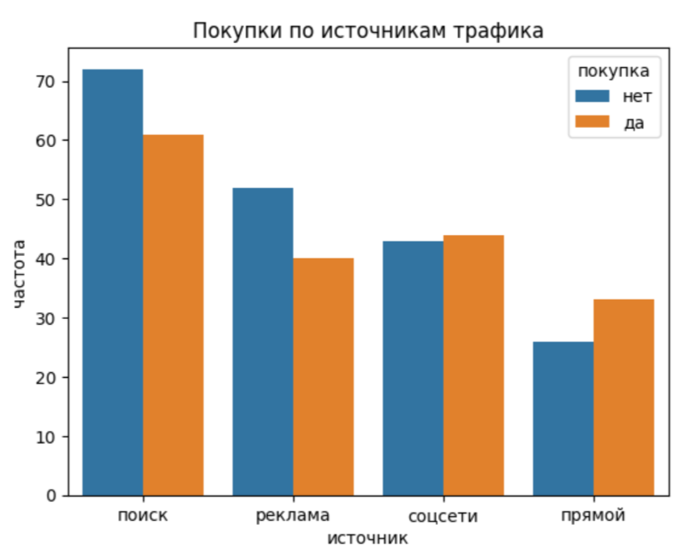
Рис. 9. Частота покупки по источникам.
Наибольшее число сессий приходит из поиска, но доля покупок там ниже: «нет» (~72) больше «да» (~61). У рекламы разрыв ещё заметнее — отказ преобладает. Зато у соцсетей классы почти сравнялись, а у прямого трафика картина обратная — покупок больше, чем отказов. Вывод: источник трафика влияет на конверсию, и признак стоит включать в модель.
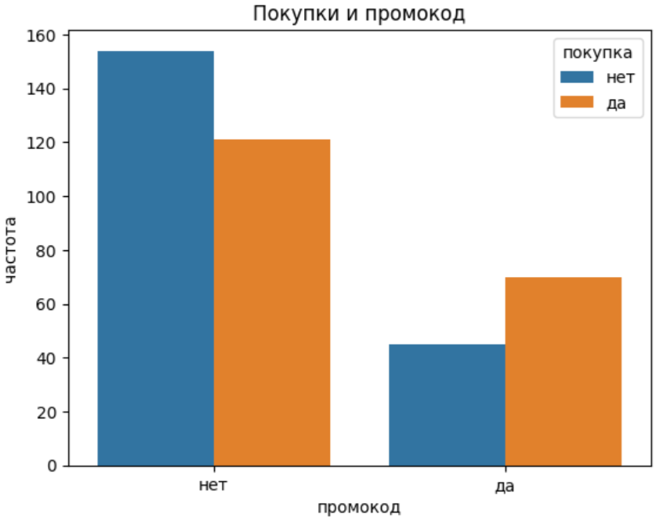
Рис. 10. Покупки и промокод.
У сессий без промокода отказов больше, чем покупок (~155 против ~121), а у сессий с промокодом картина меняется: покупок (~70) больше, чем отказов (~45). То есть доля покупок с промокодом — 60.9 % против 44.0 % без него, разница около 17 процентных пунктов. Промокод — полезный признак для будущей модели.
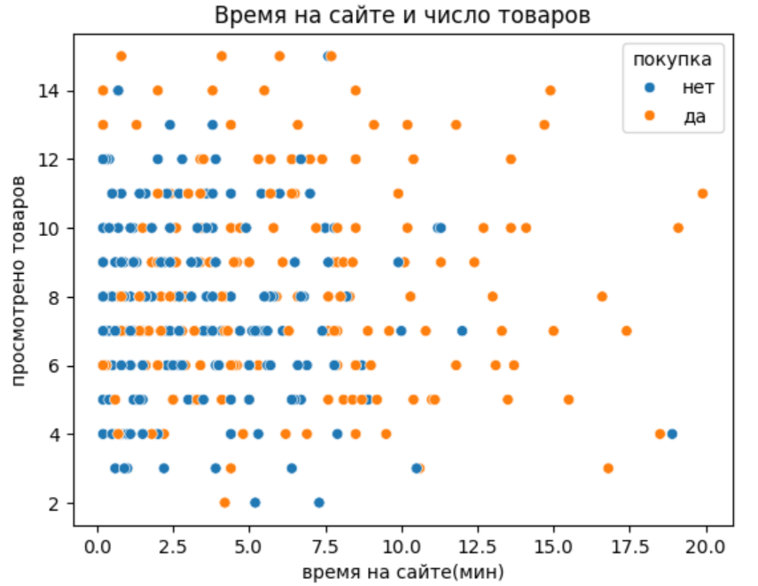
Рис.11. Время на сайте и просмотренные товары (scatter).
Линейной связи между временем на сайте и числом просмотренных товаров не видно: точки образуют широкое облако, корреляция ≈ 0.003. Сгущений, похожих на кластеры, нет, поэтому кластеризация здесь не первый приоритет.
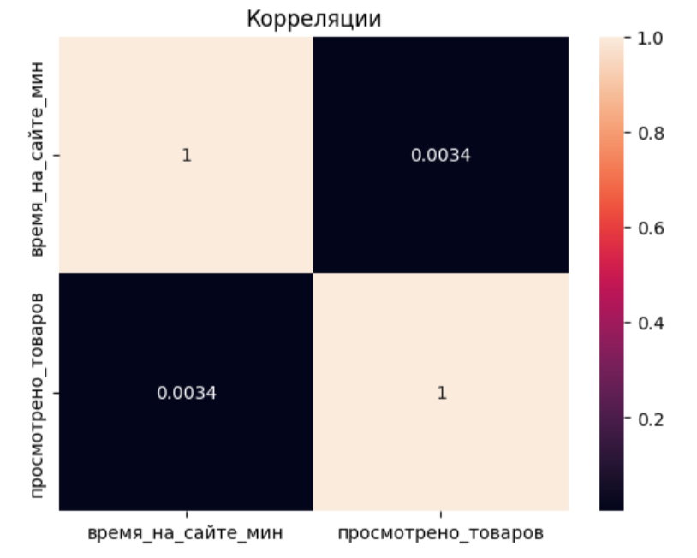
Рис. 12. Тепловая карта корреляций.
Коэффициент корреляции между временем на сайте и числом просмотренных товаров практически равен нулю (r = 0.003). Это значит, что признаки не дублируют друг друга (мультиколлинеарности нет), и оба можно независимо включать в модель.

Сравнение распределений по классам:

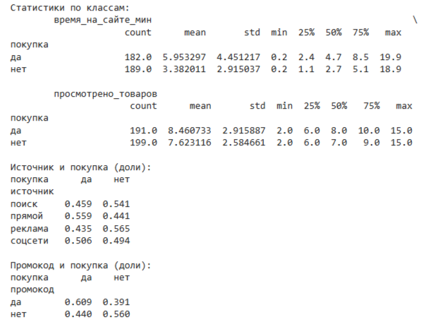

Рис. 13. Сравнение распределений по классам

4. Извлечённые знания и их классификация

Знание 1. Чем больше время на сайте, тем выше вероятность покупки: среднее у купивших 5.95 мин, у не купивших 3.38 мин. Следовательно, время на сайте сильный признак для модели предсказания покупки.

Знание 2. Если применён промокод, вероятность покупки возрастает: 60.9 % против 44.0 % без промокода. Следовательно, факт применения промокода повышает предсказанную вероятность покупки.

Знание 3. Прямой трафик даёт наибольшую конверсию (55.9 %), реклама наименьшую (43.5 %). Следовательно, источник трафика влияет на вероятность покупки.

Знание 4. Время на сайте разделяет классы сильнее, чем число просмотренных товаров: по времени медианы различаются на 2 минуты (4.7 против 2.7), по числу товаров всего на 1 (8 против 7). Следовательно, при отборе признаков для модели приоритет стоит отдать времени на сайте, а число товаров использовать как вспомогательный признак.

5. Тип задачи МО и компоненты СИИ
Тип задачи: обучение с учителем → бинарная классификация.
Класс СИИ: рекомендательно-прогнозная СИИ электронной коммерции.
Задействованные компоненты на этапе EDA: подсистема приобретения знаний, рабочая память, интерфейс пользователя.
Дополнительные данные, которые стоило бы собрать:
- История покупок — отличает постоянного клиента от нового, сильный сигнал для прогноза.
- Тип устройства — на телефоне чаще бросают корзину, на десктопе чаще завершают заказ.
- Глубина скролла — показывает, насколько внимательно изучали товар.
- Товары в корзине — прямой признак намерения купить.
- Время суток — меняет поведение аудитории (утро/день/вечер/ночь).

6. Вывод
В ходе работы выполнен разведочный анализ набора данных ecommerce.csv объёмом 390 наблюдений и 6 признаков. Реализованы следующие этапы: загрузка и первичная проверка данных, разбивка столбцов на идентификаторы, числовые и категориальные признаки, целевую переменную; расчёт описательных статистик и частот категорий; построение таблицы пропусков; визуализация данных (гистограмма, boxplot, две столбчатые диаграммы, диаграмма рассеяния, тепловая карта корреляций); сравнение распределений признаков по классам. На основе анализа сформулированы четыре эмпирических знания, определены тип задачи машинного обучения (бинарная классификация) и класс интеллектуальной системы (СИИ электронной коммерции).
В результате анализа установлено:
- классы целевой переменной распределены практически равномерно;
- время на сайте является наиболее информативным признаком: у совершивших покупку его значения статистически выше, чем у не совершивших;
- наличие промокода увеличивает долю успешных сессий;
- максимальная конверсия наблюдается у прямого трафика, минимальная — у рекламного;
- линейная зависимость между числовыми признаками отсутствует, что исключает мультиколлинеарность.
Ограничения набора данных: наличие пропусков в двух столбцах (~5 %), ограниченный набор признаков.

Список источников
- Документация pandas: https://pandas.pydata.org/docs/
- Документация matplotlib: https://matplotlib.org/stable/contents.html

Приложение А. Код программы
import pandas as pd
import matplotlib.pyplot as plt
import seaborn as sns

df = pd.read_csv('variant_09_ecommerce.csv', encoding='utf-8-sig')
print(f'Число строк и столбцов: {df.shape}')
print(f'\nТипы признаков:\n{df.dtypes}')
print(f'\nДанные:\n{df.head(10)}')
print(f'\nОписательная статистика\n{df.describe(include='all')}')

target = 'покупка'
print(f'\nЦелевая переменная: {df[target].value_counts(dropna=False)}')
print(f'\nЧастоты категории промокод: \n{df['промокод'].value_counts(dropna=False)}')
print(f'\nЧастоты категории источник: \n{df['источник'].value_counts(dropna=False)}')

print(f'\nПропуски абсолютное число:\n{df.isna().sum().sort_values(ascending=False)}')
print(f'\nПропуски доля:\n{df.isna().mean().sort_values(ascending=False)}')

df['время_на_сайте_мин'].hist()
plt.xlabel('время на сайте(мин)')
plt.ylabel('частота')
plt.title('Распределение признака время на сайте')
plt.show()

sns.boxplot (x='покупка', y='время_на_сайте_мин', data = df)
plt.title('Время на сайте и факт покупки')
plt.ylabel('время на сайте(мин)')
plt.show()

sns.countplot(x='источник', hue='покупка', data=df)
plt.title('Покупки по источникам трафика')
plt.ylabel('частота')
plt.show()

sns.countplot(x='промокод', hue='покупка', data=df)
plt.title('Покупки и промокод')
plt.ylabel('частота')
plt.show()

sns.scatterplot(x='время_на_сайте_мин', y='просмотрено_товаров', hue='покупка', data=df)
plt.title('Время на сайте и число товаров')
plt.xlabel('время на сайте(мин)')
plt.ylabel('просмотрено товаров')
plt.show()

num = df.select_dtypes(include='number').drop(columns='сессия_id')
print(f'\nТаблица корреляции числовых признаков:\n{num.corr()}')
sns.heatmap(num.corr(), annot=True)
plt.title('Корреляции')
plt.show()

print('\nСтатистики по классам:')
print(df.groupby('покупка')[['время_на_сайте_мин', 'просмотрено_товаров']].describe())

print('\nИсточник и покупка (доли):')
print(pd.crosstab(df['источник'], df['покупка'], normalize='index').round(3))

print('\nПромокод и покупка (доли):')
print(pd.crosstab(df['промокод'], df['покупка'], normalize='index').round(3))

